Стрижка - самая частая услуга, к которой прибегают женщины в парикмахерском салоне. И конечно, в ожидании такого же эффекта, какого добился английский парикмахер Видал Сэссун, когда изобрел новую технологию стрижки волос, освободившую женщин от "головной боли": волосы после мытья послушно принимали прежнюю форму, стоило лишь подсушить их и встряхнуть головой...

Если просто, стрижка - это изменение длины волос с помощью режущих инструментов (ножницы, бритва). Но качественная стрижка зависит от многих факторов: состояния и типа волос, их длины, характера предыдущей стрижки, формы лица, цвета волос и макияжа. Обязательно учитывают манеру поведения, стиль жизни, характер и даже настроение клиентки. Все это очень важно, ведь на основе качественно сделанной стрижки можно сделать 4-5 видов различных укладок в зависимости от настроения, ситуации и повода, создать себе любой имидж: спортивный, деловой и даже для похода по магазинам.

Стрижки бывают двух видов:

* контрастная (силуэтная), характеризуется резким переходом в длине волос.
* неконтрастная, с плавным переходом в длине волос.

Каждый вид стрижки складывается из отдельных операций по обработке различных участков головы. В зависимости от конкретного фасона применяются следующие операции:

* сведение волос на "нет" - плавное изменение длины волос от самых длинных на центральных
* участках к самым коротким в области висков и шеи.
* тушевка - также плавный переход в длине волос, но более тщательно выполненный и на более коротких волосах, чем в предыдущей операции.
* филировка - создание естественного соотношения между длинными и короткими волосами в пределах одной пряди или на отдельных участках волосяного покрова.
* окантовка - придание резкой линии, ограничивающей край роста волос по всей голове или в отдельных ее участках.
* стрижка на "пальцах" - укорачивание волос над пальцами по всему волосяному покрову.
* градуировка - ступенчатая стрижка волос, выполняемая "тупым срезом", пряди при этом стригутся под определенным углом.
* дымчатый переход - достигается тщательной тушевкой волос от шеи к затылку. Исключительно тонкая работа с искусной линией перехода волос.
* площадка - при стрижках "бобрик" и "каре", это щеткообразный участок волос на теменной зоне, напоминающей площадку.
* шлифовка - заключительная операция стрижки, при которой удаляются мелкие, отдельно торчащие волоски.

В результате этих манипуляций и достигается определенный фасон прически. Но это только технические азы, настоящая работа специалиста - создание неповторимого внешнего облика. И в этом смысле, технология стрижки индивидуальна у каждого мастера.

Сейчас, когда в моде индивидуализм, профессионалы под хорошей стрижкой подразумевают креативную стрижку: модель не только подбирается, но и индивидуально "доводиться" на клиенте. Предпочтение при этом отдается свободным, живым, летящим моделям.

Все имеющееся многообразие стилей можно объединить в следующие направления:

* Минимализм: это четкие лаконичные формы, чистые, красивые линии, сочный, сильный цвет волос гармонично подчеркивает точную геометричность форм стрижки.
* Романтическая женственность с мягкими линиями стрижки, никакой геометрической жесткости, все плавно и слегка небрежно. Ощущение такое, как будто лака и укладки нет в помине, а локоны и пряди, созданные с помощью химической завивки и обрамляющие лицо – результат работы матушки природы.
* Конструктивизм отличается четкой графичностью линий, несоединимыми в цвете и длине волосами. Верхний слой волос перекрывает нижний геометрический контур прядями, выпадающими из общей формы прически, но при этом не нарушающими ее внутреннюю гармонию.
* Консервативно-деловой стиль прост и элегантен. Волосы обязательно прямые или естественно вьющиеся. Стрижки выполняются очень тщательно, длина волос обязательно выбирается индивидуально.
* Молодежный стиль – используется техника несоединимых прядей. Волосы взъерошены, торчат в разные стороны как иголки. Обязательно создается ощущение энергичности прически. Это достигается с помощью особой техники: рваной стрижки и большого количества различных стайлинговых средств.

У современных стрижек нет строгих рамок, и мастер имеет возможность "поиграть" какими-то деталями, длиной и создать форму, идеально подходящую именно этой женщине. Главное, что от хорошего парикмахера женщина каждый раз должна уходить изменившейся, обновленной и посвежевшей.

Муржкая стрижка

**Выполнение креативной стрижки**   
Зигзагообразным пробором выделяем височные зоны и затылочную зону.   
Этот пробор должен начинаться у лица с одной стороны и заканчиваться у лица с другой стороны (то есть от одного виска до другого).   
По высоте пробор должен проходить над верхними краями ушей.   
Волосы выше пробора закалываем.   
Все волосы зоны ниже пробора сводим [«на нет».](http://hairdressers-all.com/stylist/hairstyle-receptions-8.html)   
Выполняем окантовку волос по всей голове.   
Окантовка волос должна выглядеть естественно, даже слегка небрежно.   
В центре теменной зоны выделяем небольшую прядь волос.   
В основании - ромб.   
Стрижем на нужной высоте с учетом того, что эта прядь будет самой короткой в стрижке.   
От центральной точки на теменной зоне отделяем пряди и подстригаем их, двигаясь по часовой стрелке.   
При этом волосы надо стричь под углом от центральной точки по направлению к лицу, вискам, затылку по нарастающей, то есть от более коротких волос к более длинным волосам.   
Теперь сушим волосы феном так, как они должны лежать в прическе. Прямыми ножницами подчищаем, корректируем и достригаем сухие волосы, как бы обрывая пряди, делая их разными по длине (резкие перепады в длине волос должны быть заметны) и абсолютно несоединенными.   
Выполняем стрижку челки.   
Первую прядь подстригаем очень коротко и обрывисто, «зубчиками».   
Стрижку волос выполняем на пальцах, длина этой пряди 1,5-3 см.   
После того как вы подстригли прядь, отчешите ее на лицо и проработайте край еще раз.   
Вторую прядь накладываем на первую, делаем ее более длинной, но также обрывистой.   
Третья прядь должна получиться более тонкой и легкой.   
Таким образом, мы добиваемся эффекта многослойной челки.   
По всей длине волос проходим скользящим срезом прямыми ножницами.   
Все кончики постоянно корректируем зигзагообразными срезами - это придаст стрижке легкость и естественность.   
Укладку такой креативной стрижки выполняем пальцами.   
Сначала сушим волосы феном, задавая направление прядям.   
Затем уже сухие волосы укладываем лаком для волос, предварительно приподняв волосы у корней пальцами.   
Лучше не пользоваться гелем или воском для укладки (они утяжеляют волосы).

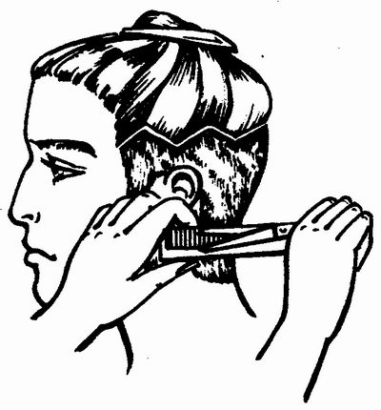

Волосы ниже пробора стрижем методом сведения [«на нет»](http://hairdressers-all.com/stylist/hairstyle-receptions-8.html)

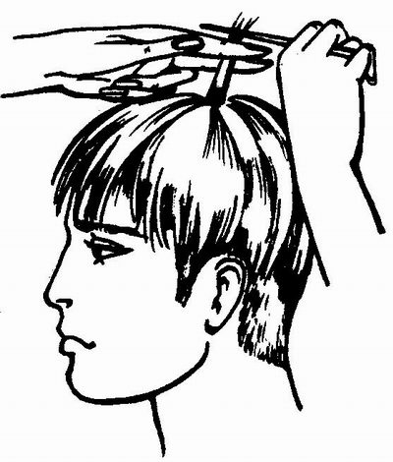

Прядь волос в центре теменной зоны будет самой короткой в стрижке

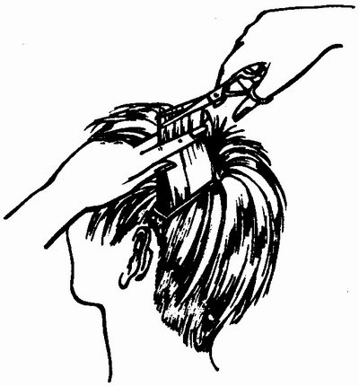

Выделяем пряди от намеченной и стрижем по часовой стрелке

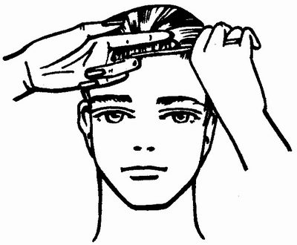

Первая прядь челки очень короткая, обрывистая, срез «зубчиками»

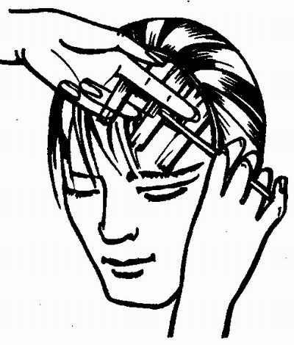

Стрижем сухие волосы, как бы обрывая пряди

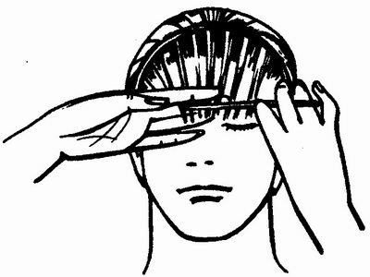

Вторая прядь челки более длинная

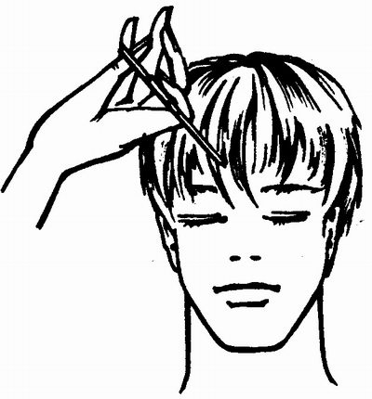

По всей длине волос проходим скользящим срезом